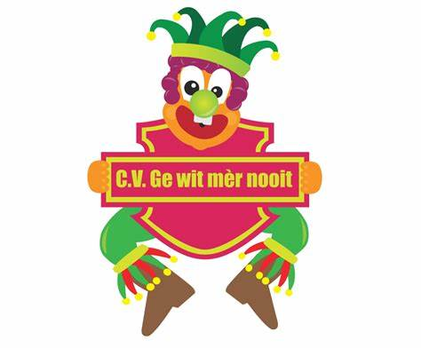
Carnavalsvereniging

Inschrijfformulier
Dit formulier helemaal invullen en ondertekend inleveren bij het bestuur. Dit kan op papier of via de mail naar ………….
Ben je jonger dan 18 jaar? Dan ook graag een handtekening van een van je ouders.

Gegevens nieuw lid:
Naam (voor en achter):
Geboortedatum:
Straat:
Postcode en woonplaats:
Mailadres:
Telefoonnummer:
Noodnummer:
Mailadres ouder(s):
Ik wil graag bij de commissie: | - Bouw  - Kleding/schmink  - Spel en Dans  - Boerenmert  - Oud ijzer  - Sponsoring  - Club van 50  - Catering  Kruis minimaal 2 commissies aan, het bestuur zal kijken waar je het best ingezet kunt worden.
Ik loop mee in de optochten: | - Ja  - Nee  Kruis aan wat van toepassing is.

De contributie bedraagt €80,-. Deze dient 1x per bouwjaar betaald te worden. Het moment van overmaken wordt altijd via de mail gedeeld. Ook wordt aangegeven waar het naar wie overgemaakt kan worden. Nieuwe leden betalen eenmalig €5,- extra voor de inschrijving.

Indien er nog vragen zijn, stel ze gerust aan het bestuur!

Handtekening nieuw lid: Handtekening ouder:

Algemene voorwaarden:

De ondergetekende verklaart hierbij kennis genomen te hebben van het volgende:

- Het bouwen in de schuur en deelnemen aan optochten of andere evenementen rondom de vereniging zijn ALTIJD op eigen risico. Iedereen dient zelf te zorgen dat er op een veilige manier gewerkt wordt. Leden onder de 18 zijn welkom tijdens het bouwen maar er is geen toezicht door volwassenen die dit in de gaten houden. De vereniging is op geen enkele wijze aansprakelijk voor directe of indirecte schade of letsel aan u of uw eigendommen, of het verlies van eigendommen.
- Er kunnen tijdens de activiteiten rondom de vereniging foto’s/video’s gemaakt worden. Deze kunnen gebruikt worden op Social media, Whatsapp of andere online site’s. Door akkoord te gaan met de algemene voorwaarden ga u ermee akkoord dat we dit beeldmateriaal ten alle tijden mogen gebruiken.
- Wanneer u het logo van de vereniging draagt (op bijvoorbeeld kleding of vlag) dient u zich ook naar fatsoen te gedragen richting uw omgeving. Door het dragen van het logo kan iedereen zien dat u bij de vereniging hoort en we willen dan ook dat de vereniging een fatsoenlijk beeld uitstraalt.
- De vereniging heeft naast alle leden ook een hoop vrijwilligers die een steentje bijdragen aan de vereniging (bijvoorbeeld de mensen van de kleding en schmink). Ga met respect met deze mensen om, zodat we er met zijn alle een heel mooi carnaval van kunnen maken.

